Спасение Спасителей
(73_серия 369)
Проект 369 – Пятый фильтр Истины: последняя иллюзия Старого Мира…

Мир, каким мы его видим,
— не мир, а тень наших представлений о нём.
Лишь тот, кто решится увидеть
источник света, начнёт видеть
мир таким, каков он есть.

Что есть реальность — не праздный вопрос метафизиков, а фундамент нашего бытия. Всё, что мы ощущаем, ценим, любим, боимся, к чему стремимся и что отвергаем — зиждется на одном-единственном основании: мы считаем это реальным. Но что, если это основание иллюзорно? Что, если различие между реальностью и иллюзией — лишь настройка восприятия, фильтр, через который подаётся сигнал? Современный человек не только живёт внутри образов — он становится ими. Мир, который ещё вчера казался материальным, сегодня уже виртуализирован, а завтра перестанет отличаться от воображаемого вовсе. Границы стираются — между органикой и алгоритмом, между ощущением и кодом, между телом и данными. В этом исчезающем ландшафте остаётся лишь один вопрос: а что остаётся, когда исчезает всё? Перед вами — очередной шаг в разборке старой конструкции восприятия. Мы продолжаем демонтаж последней иллюзии старого мира. Той самой, за которой скрывалась вся предыдущая система программирования человеческой реальности. Не призраки, не образы, не миражи — а основа самой уверенности в том, что «есть» и что «нет».
Эта статья — не о технологиях, не о будущем и не о философских абстракциях. Это медленное, осторожное приближение к самому центру восприятия. К тому месту, где исчезают различия между реальным и виртуальным. Где остаётся только факт фиксации, и откуда начинается совершенно иной путь.
Размышляя над вопросом: что есть иллюзия, а что — реальность, — многие мыслители древности и современности приходили к одному и тому же выводу: несомненно, существует лишь мышление. В VI веке до н. э. Парменид утверждал: «Мыслить и быть — одно и то же». Через две тысячи лет это повторил Декарт: «Cogito ergo sum» — «Мыслю, следовательно, существую». А в XVIII веке Беркли довёл эту мысль до крайней точки: «Бытие — это или то, что воспринимается, или тот, кто воспринимает». То есть: то, чего не воспринимают, не существует вовсе. В том же веке Кант ввёл категорию «вещь-в-себе», указав, что человек познаёт не саму реальность, но лишь феномены — отпечатки своих ощущений. То, что стоит за ощущением, что порождает чувственные импульсы, — лежит вне пределов возможного познания. Реальность как таковая оказалась вынесенной за скобки сознания. В XX веке Пуанкаре резюмировал: «Невозможна реальность, которая была бы полностью независима от ума, её постигающего».
Однако традиционная наука всё ещё держится за постулат: реальность — это объективный внешний мир, существующий независимо от восприятия. Ленин на бытовом уровне выразил это так: «Мир есть объективная реальность, данная человеку в ощущениях, копируемая и отображаемая ими, существующая независимо от этих ощущений». Но в этом утверждении ключевое — «данная в ощущениях». Иначе говоря, мир в том виде, в каком он доступен человеку, всегда опосредован восприятием. Тем не менее, наука не предлагает доказательства независимого существования реальности — она требует веры. Так же, как религия требует веры в свои догматы. Как когда-то противники Галилея настаивали на том, что Солнце вращается вокруг Земли, потому что «это очевидно» — «очами видно». Но что именно мы «видим»? Когда я смотрю на утюг, по нервным волокнам в мозг не поступает
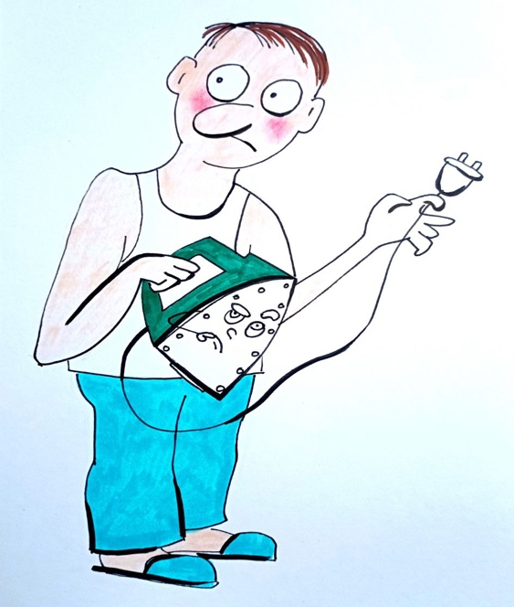
утюг — поступают импульсы. Мозг на основе этих импульсов синтезирует образ. Так происходит всегда: реальность, как нам кажется, — лишь набор сенсорных возбуждений, упакованных в образы. Мы не имеем доступа к самой вещи, мы имеем доступ к впечатлению. А насколько это впечатление соответствует внешней действительности — остаётся открытым вопросом. Представим для наглядности монитор, на котором мы видим утюг. Есть два сценария: в первом — камера действительно снимает реальный утюг и транслирует изображение. Во втором — никакого утюга нет, компьютер сам генерирует изображение. В обоих случаях результат на экране один: утюг. Но в первом случае это отражение реального объекта, во втором — симуляция. Мозг, будучи универсальным декодером, не различает источник — он получает одинаковый по структуре сигнал.
Современная наука основывается на вере в то, что полученные сенсорные импульсы обусловлены объективной реальностью, а не эмуляцией. И, возможно, это так. Но вопрос остаётся: почему мы должны в это верить? Почему не допустить, что всё, что мы видим, слышим, осязаем — результат сложной проекции, симуляции, сновидения или иной формы ментальной реальности? Я не хочу верить. Я хочу знать. Но для этого, возможно, нужно выйти за пределы как чувств, так и ума — туда, где начинается не доказательство, а Прямое Видение.
Представим устройство, которое генерирует идентичные сигналы тем, что поступают в наш мозг от внешнего мира. Оно напрямую подключается к нервным окончаниям органов чувств и передаёт по ним те же самые импульсы. Мозг, не различая источник, выстраивает из этих импульсов привычный для нас «мир». Возникает закономерный вопрос: как отличить образ, созданный из сигналов, идущих от реального объекта, от образа, собранного из сигналов, искусственно сгенерированных компьютером? Ответ — никак. Если природа импульсов одинакова, различить реальность и симуляцию невозможно. Орех, лежащий в ладони и сжимаемый пальцами,
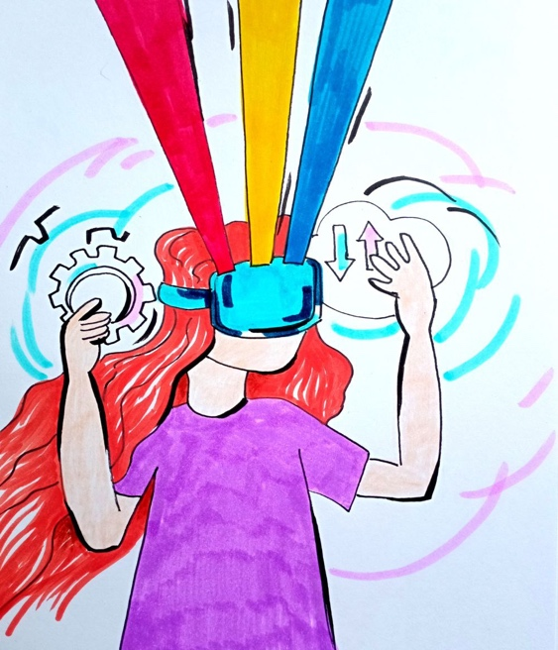
кажется несомненно реальным — мы ощущаем его твёрдость, текстуру, сопротивление. Но ведь и эти ощущения — результат обработки мозгом нервных импульсов. Те же сигналы может сгенерировать система виртуальной реальности. Разница лишь в источнике импульсов, но не в результате. А значит, чувство реальности — всего лишь следствие достоверно воспроизведённой сенсорной картины.
Если облачить дикаря в костюм полной виртуализации и погрузить его в цифровую симуляцию, он будет убеждён, что всё увиденное и ощутимое реально. Он будет приводить железные доводы: «Я это видел своими глазами, трогал своими руками, чувствовал своей кожей». Но все эти чувства — тоже отклик на сигналы. И мы, современные люди, в своей убеждённости в реальности мира ничем не отличаемся от него. Ведь и наша уверенность покоится на тех же основаниях — «я вижу», «я слышу», «я чувствую». Но ощущаемое не всегда тождественно существующему. Факт того, что что-то зафиксировано органами чувств, не доказывает, что оно существует «вне нас». Мы можем быть убеждены в реальности видимого, но эта убеждённость не более обоснована, чем вера папуаса в силу магического амулета.
Многие философы говорили: единственное, в чём нельзя сомневаться, — это мышление. Я бы добавил: нельзя сомневаться и в ощущениях как таковых. Не в том, что «что-то» существует — а в том, что мы чувствуем. Я могу не знать, существует ли то, что я ощущаю, но в факте самого ощущения — я уверен. Это ощущение есть. А вот то, что якобы его вызывает, — под вопросом. Что не существует, то невозможно зафиксировать ни чувством, ни мышлением, ни даже воображением. Даже всемогущее существо не зафиксирует несуществующее. И наоборот: всё, что зафиксировано — есть. Пусть даже только как феномен восприятия.
На бытовом уровне, существующим считается то, что фиксируют чувства. Астрономы считают небесное тело существующим, если его можно наблюдать в телескоп, радиолокатор, по гравитационным возмущениям. То, что не фиксируется — считается несуществующим. И это очень шаткое основание для разграничения бытия и небытия. Приведу здесь, в рамках нашего сегодняшнего понимания, мысленный эксперимент с фарфоровым чайником, якобы вращающимся между орбитами Земли и Марса, который
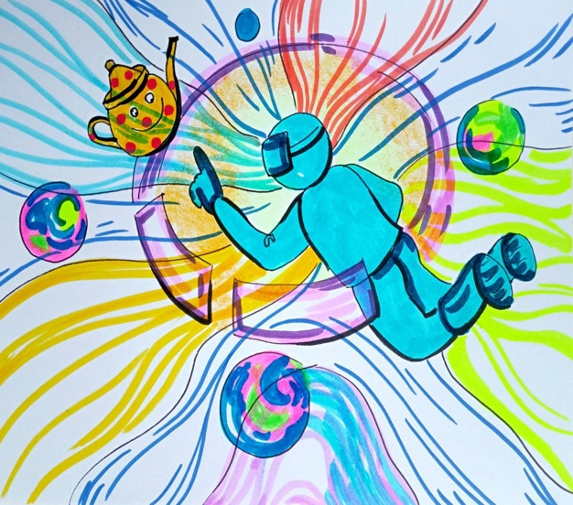
иллюстрирует это наглядно. Я могу заявить, что такой чайник существует, и добавить, что он столь мал, что не виден даже самым мощным телескопом. Вы не сможете опровергнуть это утверждение. Но если я скажу, что «в силу невозможности опровержения» вы обязаны верить в этот чайник, то это станет очевидной бессмыслицей. Тем не менее, если бы идея о чайнике была зафиксирована в священных текстах, повторялась тысячелетиями, внедрялась в школы и церковную практику, то её отрицание расценивалось бы как ересь. Инакомыслящих подвергали бы анафеме, а потом, быть может, — психиатрическому лечению. Пародийная религия пастафарианства развивает эту логику до абсурда, предлагая поклоняться Макаронному Монстру. Его божественная сущность, как утверждается, не поддаётся фиксации чувствами — в неё нужно верить. Так же, как и в любого иного «невидимого» бога. Смысл этой пародии ясен: она демонстрирует, что утверждения религий обоснованы не более, чем вымыслы о небесных чайниках и макаронных божествах. Однако всё это — ловушка рационализма. Ведь если нечто зафиксировано воображением или умом, оно уже существует — как минимум как форма. Разум способен фиксировать не только сенсорные, но и интеллектуальные объекты. А значит, любой образ, пришедший к нам как конструкция разума, — уже есть. Он вошёл в поле восприятия. Он оставил след. И это тоже — бытие.
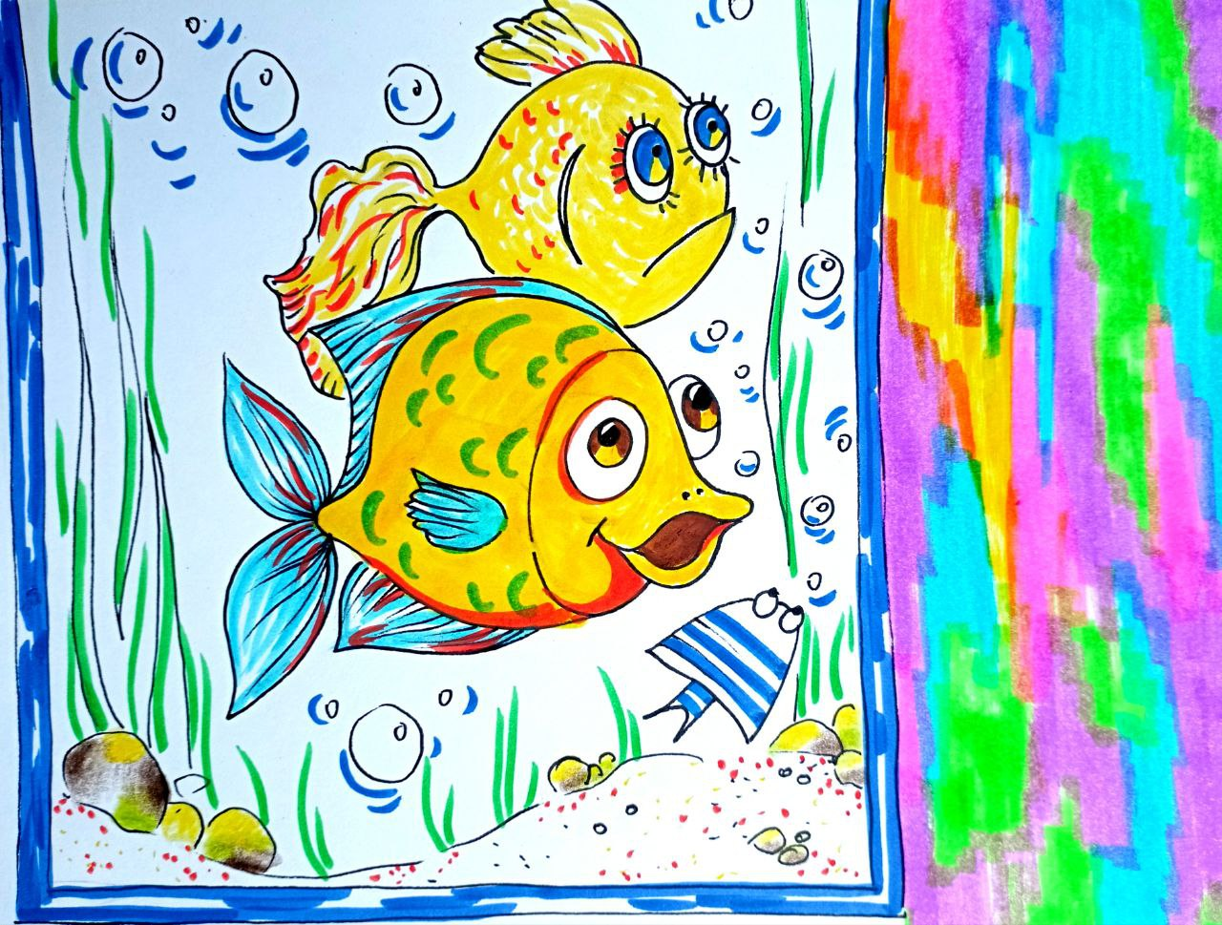
Материалисты, настаивающие, что существует только то, что фиксируют чувства, похожи на рыбку, живущую в аквариуме, укрытом непроницаемой тканью. Она тыкалась в стекло сотни раз и ни разу не вышла за его пределы — значит, за стеклом ничего нет. Даже если на мгновение ткань
будет приподнята, и рыбка увидит нечто иное, она сочтёт это иллюзией или сном. Реальностью для неё останется только то, что чувствуется непосредственно. А всё остальное — недостоверно. Но даже среди рыб находятся мечтатели. Они догадываются, что мир не кончается стеклом. Что за аквариумом есть нечто иное. И верят, что после смерти попадут туда — в небо рыб. Эти интуиции — зародыши духовного прозрения. Их нельзя отмести одним только указанием на «отсутствие доказательств».
Парадокс в том, что в ближайшем будущем мы столкнёмся с виртуальными реальностями, которые будут более яркими, насыщенными и убедительными, чем наш нынешний мир. И тогда все критерии, на которых держалась привычная нам «реальность», рухнут. То, что считалось «реальным», станет бледной симуляцией. А новое, виртуальное бытие — будет ощущаться как подлинное. Так чем же будет считаться реальность в тот момент? Не тем ли, чем и всегда — тем, что ощущается наиболее убедительно?
Реальность, которой мы привыкли доверять, меняется на наших глазах. Вчера люди могли передавать друг другу лишь голос — телефон казался чудом. Сегодня голос сопровождается двухмерным изображением. Завтра собеседник появится не на экране, а прямо перед вами — в пространстве. Его можно будет не только видеть и слышать, но и осязать, обонять, даже попробовать на вкус. Всё будет настолько реалистично, что единственный способ отключиться от встречи — это нажать кнопку и исчезнуть, испариться. Но чтобы это стало возможным, потребуется сделать следующий шаг — превратиться в голограмму. Реалистичность станет делом техники. Всего несколько десятилетий назад компьютеры были размером с комнату и стоили миллионы долларов. Сегодня вычислительная мощность, превосходящая ту, на которой запускали «Аполлон», помещается в ладони — в вашем смартфоне. Он стоит несколько сотен долларов и в миллионы раз превосходит машины прошлого. Прогресс движется с такой скоростью, что если бы авиация развивалась аналогично, то межконтинентальный перелёт стоил бы как обед, а «Боинг» работал бы на чайнике топлива.
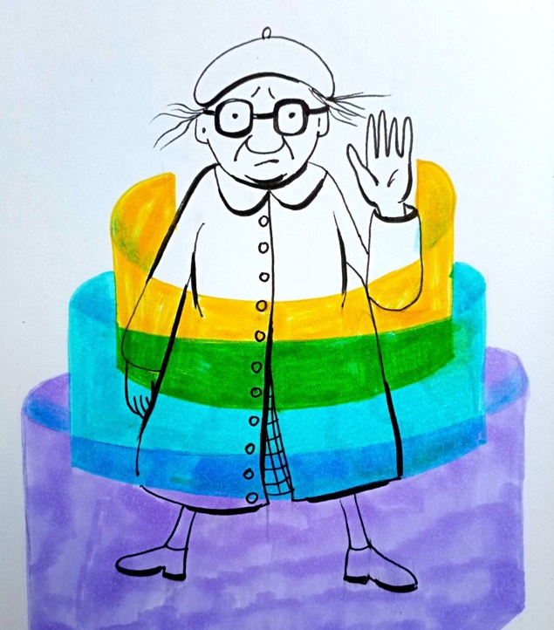
Это — не риторика, а предчувствие нового бытия. Учитывая тенденции, можно с полной уверенностью утверждать: виртуальность в ближайшем будущем станет не менее, а более осязаемой, чем то, что мы называем «реальным миром». И если так, то термин «виртуальное» теряет привычный смысл. Он как бы утверждает, что есть «настоящее» бытие и «иллюзорное», что-то вторичное. Но если оба мира даны в ощущениях с одинаковой силой — как мы различим их? Настоящее — это то, что воспринимается. Не важно, каков его источник — физический объект или цифровая симуляция. Мы живём не среди вещей, а среди ощущений, среди
образов, наделённых убедительностью. А значит, когда виртуальные дворцы, запахи, тела и прикосновения станут неотличимы от «настоящих», то, что останется от той реальности, которой мы доверяли? Более того — виртуальность победит. Она будет ярче, насыщеннее, безопаснее, податливее. Всё будет создано «под нас», адаптировано под наши желания, настроения, психологические контуры. Оттенки эмоций, которые мы получим от общения в этих мирах, будут такими же, как от реальных событий — если не сильнее. Виртуальные тела, виртуальные дома, виртуальные переживания — всё будет собрано из импульсов, которые мозг воспримет как безусловно реальные.
Но человек — это не только потребитель образов, он — создатель. А значит, чтобы этот мир был полон, туда должны войти и другие существа. Виртуальный мир, как задумывали его «творцы» из уже теряющей власть Старой Системы, будет населен цифровыми агентами, ботами — существами, созданными по образу и подобию человека. Они будут не просто реагировать, как чат-боты в начале XXI века, а обладать адаптивным интеллектом, способным обучаться, подражать, убеждать, влюблять, манипулировать и чувствовать. Тест Тьюринга, некогда казавшийся вершиной проверки человечности, утрачивает значение. Сегодняшний интернет уже ставит нас перед ситуацией, когда нельзя с уверенностью сказать, говорим ли мы с человеком или с машиной. Ужас в том, что некоторые «боты» уже более человечны, чем реальные люди, если мерить по гибкости мышления и оригинальности реакции. Человечество вступает в эру симулякров. В сетях мы уже не собой являемся, а аватарами — образами, которые выбираем или сочиняем. Они могут быть приближением к нашему телу — или полным его отрицанием. Завтра соцсети станут трёхмерными вселенными. Мы будем входить в них как полные цифровые проекции — аватары, способные не только ходить, но и взаимодействовать с миром и другими существами на уровне сенсорной реальности. И внешний облик, который так ценился в прежнем материальном мире, потеряет смысл. Что останется от понятия «человек», если он больше не будет ограничен телом, голосом, гендером, внешностью, запахом? Он будет тем, что он о себе выдумает. И то, что создаёт его фантазия, проявится в бесконечном зоопарке форм. Люди в новом мире будут сочетать в себе черты животных, машин, абстрактных структур, мифологических существ. Виртуальная вселенная станет ареной проявления внутреннего без внешнего — чистого сознания, принявшего любую оболочку. Она станет сценой игры вторых Я — alter ego, выведенных из плоти фантазии. Реальность, как таковая, сдвинется. Она больше не будет «там, снаружи» — она будет «тут, внутри». Или, вернее, в том месте, где реальность и виртуальность совпадают в ощущении. А это — уже не за горизонтом. Это — завтра.
Если в процессе эволюции у человека, по Дарвину, отпал хвост, то в ходе перехода к иной реальности — виртуальной, мета-плотской — у него отпадёт тело. В буквальном смысле. Плотское, телесное «я» станет для будущего
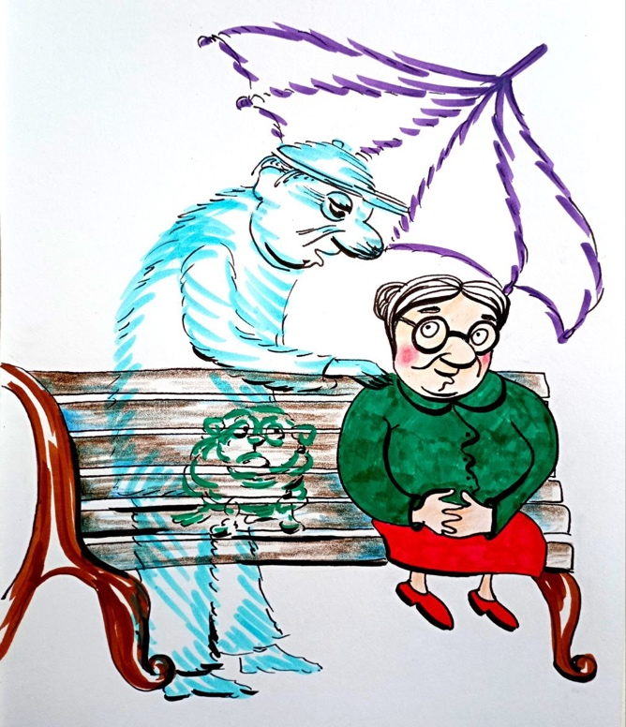
человека такой же рудиментарной формой, как для нас — хвостатые предки. Он утратит необходимость в теле так же естественно, как мы утратили, как нас все время убеждали - жабры и шерсть. Представьте: вы находитесь в виртуальной реальности. Ваше тело, предметы вокруг, все события — продукт компьютерной симуляции. Но если так, почему бы не расширить этот образ на всё, что мы фиксируем повседневно? Почему не предположить, что и текущая «реальность» — также цифровая, трёхмерная, гиперреалистичная симуляция? Что мешает признать это? Технические пределы? Мощностей не хватит? Но кто сказал, что сегодняшние пределы — это пределы вообще? Разве не очевидно, что через тысячу лет человеческий интеллект сможет не только моделировать Вселенную, но и воспроизводить целые вселенные внутри каждой её частицы?
Реальность и виртуальность различаются не по ощущениям — они различаются только источником, порождающим поток информации. Сознание — не производитель бытия, а приёмник. Оно подобно антенне, настраивающейся на разные частоты. Измените частоту — изменится и воспринимаемый мир. Расширьте диапазон — увидите то, что прежде считалось несуществующим. И неважно, делается это через медитацию, сны, DMT или искусственный импульс — результат один: новая реальность на вашем внутреннем экране.
Большинство людей считает, что «ощущаемое» — это и есть истина. Что видимое глазами более реально, чем воображаемое. Но это — иллюзия, порождённая степенью разрешения. Прозрачное стекло на южной стороне дома даёт более чёткий образ, чем матовое на северной — но разве это значит, что мир за матовым стеклом нереален? Просто одни восприятия — ярче, другие — тусклее. Но реальность — и там, и тут. Если следовать этой логике, становится ясно: реальностей больше одной. Всё фиксируемое, не важно — чувствами, разумом или воображением, — есть реальность. Сама категория «существования» тождественна восприятию. То, что воспринимается — существует. А что не воспринимается — не существует вовсе. Не «не существует для вас», а вообще — нигде и никогда. В этом нет метафоры. Это буквальный смысл: если о чём-то не отпечатался образ в сознании, этого не было и нет.
Сознание — это экран, а восприятие — печать бытия. То, что отпечатано — есть. Остальное — мнимость. Само ощущение — не добро и не зло. Оно имеет лишь силу — не моральную, а энергетическую. Как ветер: он может быть сильным или слабым, но назвать его попутным или встречным можно только в зависимости от вашей цели. Тем не менее, обыденное восприятие продолжает утверждать: розы пахнут приятно, нечистоты — нет. Красное красиво, зелёное — ярко. Но ни одно из этих ощущений не является свойством самой вещи. Температура — это скорость движения молекул. Цвет — длина волны. Запах — форма молекулы. Вкусы, запахи, тепло — это расшифровка сигналов. Приятное и неприятное — не качества мира, а результат интерпретации. Мозг назначает форму молекулы «розы» как желанную, а форму молекулы «отходов» — как тревожную. Но в другой системе координат возможно иное программное распределение: роза будет пахнуть смертью, а нечистоты — надеждой. Компьютер может воспринимать чётные числа как добрые, а нечётные — как злые. Или, наоборот. И то, и другое — лишь следствие кода. Это приводит нас к самой щекотливой грани: если всё воспринимаемое — результат работы нейропрограмм, значит и понятия «чёрное» и «белое», «доброе» и «злое», «вкусное» и «мерзкое» — суть установки. Нам страшно утратить эти аксиомы. Нам страшно услышать, что и красота, и добро, и Бог, и истина — всего лишь следствие прошивки. Нам страшно отказаться от удобного самообмана, потому что, как писал Ницше, «отречение от ложных суждений было бы отречением от жизни». Но, может быть, как раз в этом — и есть подлинное пробуждение? Итак – как небольшой промежуточный итог в сказанном –контур нашего восприятия сегодня:
– внешний объект → органы чувств → мозг → восприятие → образ → действие
– альтернатива: компьютер/симуляция → импульсы → тот же мозг → тот же образ.
Человек современного типа, взращённый на программных остатках Старой Системы управления, — не столько индивидуальность, сколько конструктор из привычек, инстинктов и прошивок. Его восприятие — результат встроенного кода, и он, сам того не замечая, живёт внутри алгоритмов. Один считает хомяка милым, крысу — отвратительной. Другой, сменив установку, видит в хомяке мерзкое существо, а в крысе — милого зверька с умными глазами. Пример банален, но суть проста: восприятие мира программируется, а значит, и наши реакции — это результат заранее заданных шаблонов, а не свободный выбор. Именно об этом размышлял Сократ. Что есть свобода? Чем человек отличается от животного? Ответ, по Сократу, в способности управлять инстинктами. Животное подчинено импульсу. Человек — может остановить импульс и сделать выбор. Следовательно, свобода — это выбор. Но можно ли выбрать, не имея точки отсчёта? Без эталона, без критериев — любой выбор превращается в случай, в
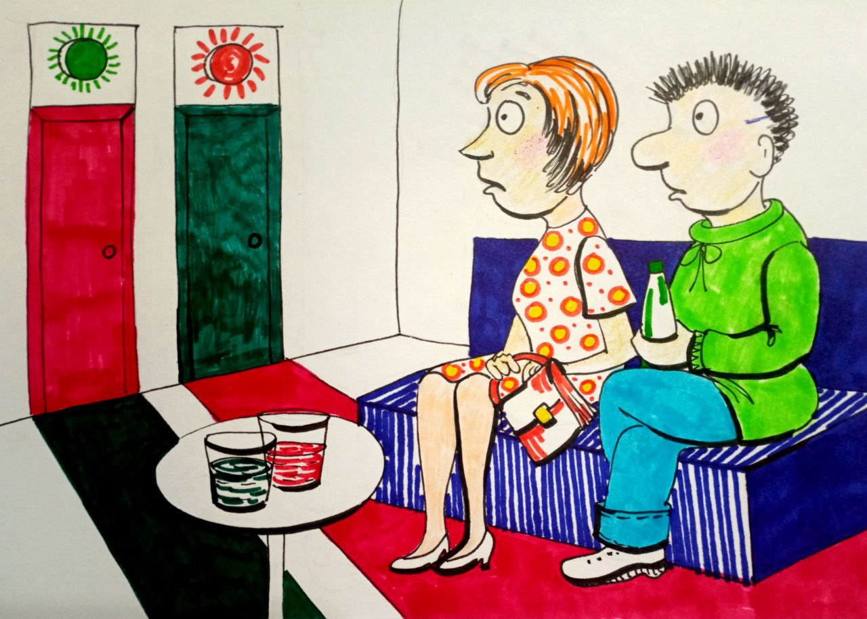
гадание, в нажатие наугад. Выбор между двумя тёмными ящиками — не выбор, а жребий. Такое может совершить и муха, севшая на крышку. Чтобы выбрать, нужно отталкиваться от чего-то — от программы, от культурной установки, от внутреннего эталона. Но если это так, выбор уже не свободен. Он продиктован системой координат, встроенной заранее. Тогда получается: свобода — это иллюзия, а любой наш «выбор» лишь воспроизведение внутренней прошивки. Как компьютер, «предпочитающий» чётные числа нечётным — не потому, что он так решил, а потому что его так закодировали.
Сократ искал и другую сущность — прекрасное. Что есть красота? Девушка, лошадь, горшок, закон — всё может быть прекрасным. Но что такое прекрасное само по себе? Пытаясь найти ответ, Сократ предположил, что красота — это максимальное соответствие функции: девушка, если она притягивает мужчин; горшок, если он прочен и удобен. Но это приводит к абсурду: ведь и смертельный вирус, и пыточный инструмент — тоже прекрасны, если идеально исполняют своё предназначение. Следующее предположение — может, красота — это некая идеальная сущность, входящая в предмет и преображающая его? Но если так, то вирус, обладающий этой сущностью, должен вызывать восторг, чего не происходит. Красота ускользает. Не всё прекрасное полезно, и не всё полезное прекрасно. Как и в случае со свободой, Сократ сталкивается с пустым центром — понятием, которое нельзя схватить напрямую. В конце концов, он заключает: «прекрасное — это трудно». Не эфемерное, не идеальное — просто трудно. Так и человек, запрограммированный на восприятие и интерпретацию, на самом деле оказывается не хозяином, а исполнителем. Его представления о свободе и красоте — отражения встроенных алгоритмов. И пока он не осознает этих программ, он — не человек, а носитель биокода. Свобода начинается не с выбора, а с обнаружения исходных точек, с момента, когда ты осознаёшь саму архитектуру своего мышления.
Красота — это программа. Как вкус, как запах, как музыкальный строй. То, что приятно глазу, мы называем прекрасным, потому что так заведено, так принято, так нас научили. Что приятно языку — вкусно. Что радует слух — мелодично. Но стоит перепрошить внутренние критерии — и всё меняется: вчерашнее изящество становится уродством, а то, что казалось безобразным, вдруг обретает очарование. Красота — это не свойство объекта, а отражение установленной настройки внутри наблюдателя. Вспоминается Кант: «Две вещи наполняют душу всё новым и более сильным благоговением — звёздное небо над головой и моральный закон внутри меня». Но и то, и другое — закодированные программы. Небо вызывает трепет потому, что мы наделили его символизмом. Моральный закон действует как культурный шаблон, привитый в детстве. Мы благоговеем не перед самими вещами, а перед образом, встроенным в наше сознание.
Человек неотделим от социума. Животное, выросшее в изоляции, всё равно сохраняет свою биологическую идентичность — в стае оно будет вести себя естественно. Человек, лишённый культурной среды, превращается в дикое существо. Если он формируется до четырнадцати лет вне человеческого окружения, обратного пути уже нет. Он останется существом человеческой формы, но без человеческой сути. Это говорит о том, что человек — не завершённое существо, а заготовка. Потенциал. Чистый лист. Тогда возникает вопрос: что есть человек? Где граница между ним и животным? Почему «человеческое» должно звучать гордо? Непредвзятый взгляд разрушает эту иллюзию. «Человеческая природа» — это не сущность, а ярлык, как и «компьютерная природа». На деле — это лишь совокупность программ: врождённых, приобретённых, навязанных. Убери эти программы — и не останется ничего, кроме телесной оболочки. В этом смысле человек подобен герою компьютерной игры. Впиши в него любой алгоритм — он будет ему следовать. Программа добродетели или программа каннибализма — разницы нет. Именно так и жила человеческая цивилизация две последние тысячи лет: в заложенном сценарии. Сменялись эпохи, менялись вывески, но оставалась структура подчинения программе.
Человеку невозможно нащупать дно своей сущности — потому что его нет. Все понятия морали, добра и зла, совести, гуманизма — это конфигурации сознания, заложенные теми, кто создавал и администрировал старую Систему управления. Мы думаем, будто отличаемся от зверя. На деле же — слой культурной позолоты. Очень тонкий. Сегодня он стремительно слезает. И под ним обнажается базовый код: «биологическая машина» с набором реакций и предпочтений. Это не повод для отчаяния. Это точка отсчёта. Только тот, кто понял свою иллюзорность, способен вырваться из неё. Ложная личность — лишь упаковка. Но осознав это, мы можем «переписать код». Удалить вирусы старого мира. Создать себя заново.
Если существующее — это лишь фиксируемое, то человек, как носитель восприятия, перестаёт быть тем, кем он себя считал. Он не субъект познания, а инструмент настройки. Не венец творения, а его временная сборка. Всё, что мы называем «реальностью», «моралью», «красотой», «свободой» — оказывается не истиной, а интерфейсом. Мы не живём в мире — мы подключены к его образу. Мы, до сегодняшнего дня в нашем настоящем, не выбирали — нас выбирали программы. Мы не чувствовали — нами чувствовали. Но если иллюзия способна быть неотличима от истины, то в каком направлении искать исход? Не к возвращению «реального», которого мы никогда и не знали, а к осознанию механизма фиксации. Не к разрушению образов, а к перехвату того, кто их производит.
Сегодня мы находимся в особой фазе: старая система управления рушится, её образы — обнажаются. Вся эта тонкая позолота культуры — трескается. И под ней начинает просвечивать сырое животное нутро. Всё меньше «духовного» и «возвышенного», всё больше — алгоритмического и потребительского. Как это назвать? Пробуждение? Упрощение? Деградация? Возможно, всё сразу. Но факт один: маска человека сползает. Осталось понять — что мы будем делать с этим знанием.
Таков итог: всё, что мы привыкли называть собой — есть наложение программ, отражений, образов, масок, вкраплённых в нас через внешний мир. Мы — не столько индивидуумы, сколько интерфейсы. Не столько сущности, сколько конструкции. И если в нас что-то и остаётся за пределами всех этих слоёв — то это способность знать, что мы запрограммированы, и решимость идти дальше. Отсюда и возникает главная развилка. Мы можем продолжать играть в «человеческое», в «реальное», в «красивое» и «некрасивое», в «добро» и «зло» — как в обжитую, но подгнившую игру. А можем впервые задать себе вопрос: что в нас не является программой? Что в нас — настоящее? Что не сконструировано, а пробуждённо? Если существует только то, что фиксируется, а осознанность — это акт фиксации, тогда победа над иллюзией — это не отрицание, а высветление. Не разрушение мира, но прозрение его сути. Не отказ от тела, но понимание, что и тело — иллюзорное окно, и зеркало одновременно. Значит, путь освобождения — не бегство, а расслоение восприятия, где одно остаётся на экране, а другое начинает видеть, кто этот экран включает. Это — начало движения к реальности без маски. К свободе без программы. К бессмертию вне кода, к преодолению старости в рамках идеи – Победить Смерть… И если всё прочитанное и увиденное здесь, было лишь одной гранью, то в следующей статье мы с вами, раскроем другую — ещё глубже. Потому что путь к себе — это путь через развенчание всех версий себя.

Продолжение следует…
Ф. Шкруднев
05 октября 2025 г.

Пастафарианство — это пародийная религия, основанная на игровых словах и созданная как протест против преподавания теории «Разумного замысла». Ее главный объект поклонения — Летающий Макаронный монстр (ЛММ) , невидимое Существо, создавшее Вселенную. Последователи, названные пастафарианами, считают, что ЛММ также намерена подстроить все доказательства эволюции, чтобы проверить веру людей .
Смысл теста Тьюринга заключается в способности машины имитировать человеческое мышление и вести диалог настолько убедительно, что человек-судья не может понять ее от другого человека. Тест помогает ответить на вопрос «может ли машина мыслить?»

